**Taller#1: Prompt Hacker Style**

**Prompt:**  
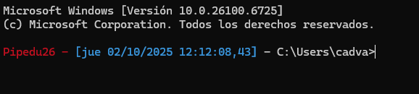

prompt $e[31mPipedu26 $e[37m - $e[36m[$D $T]$e[37m - $P$G$e[0m

comando: dir

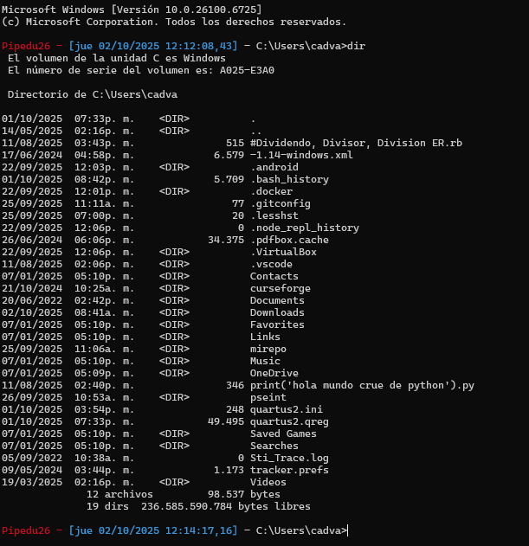

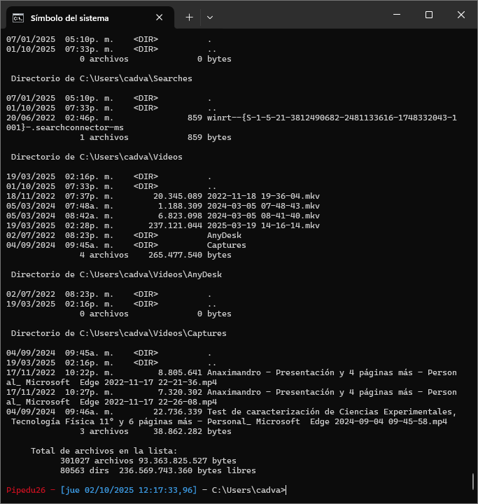Comando: dir /s

Comando: dir /s /b *.jpg > imagenes.txt

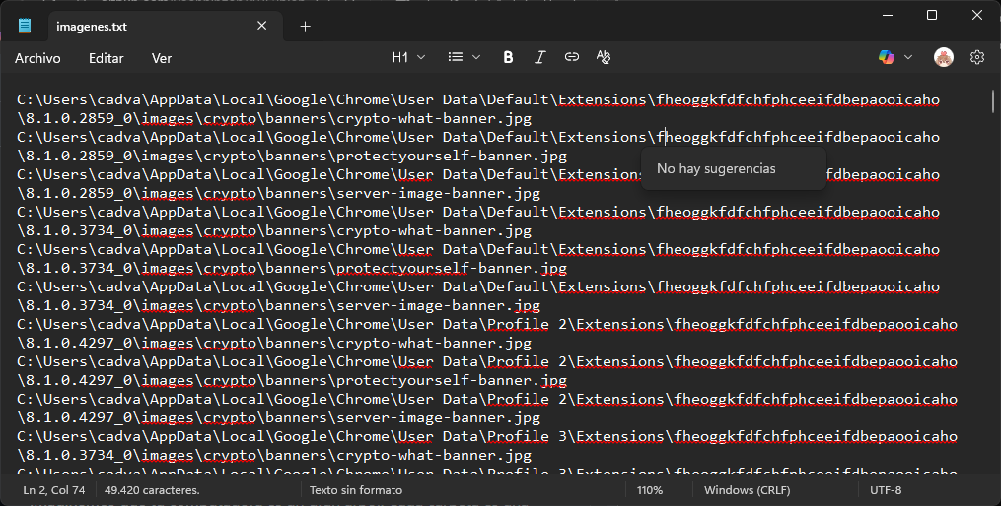

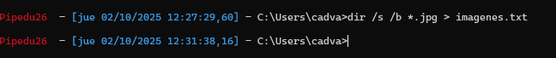

Comandos:  
cd \

dir /s /b *.jpg

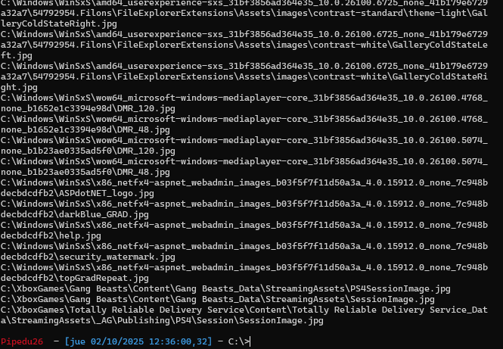

**Taller #2: Exploradores de Archivos — Dominando el Comando dir**

Comando: dir /s /ah /b

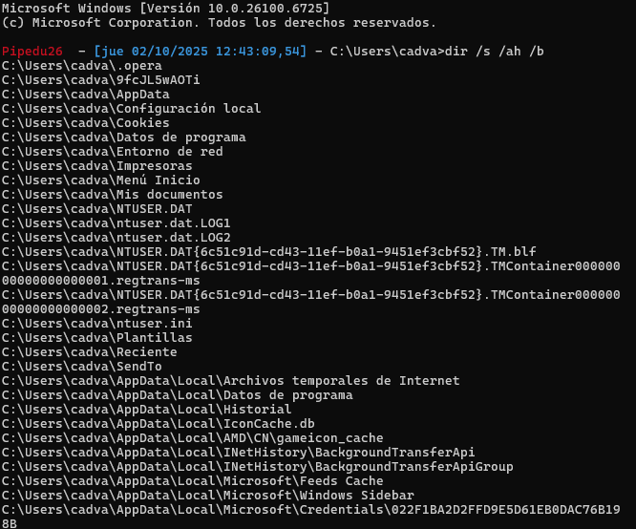

Comando: dir /s /b *.txt > archivos_rescatados.txt

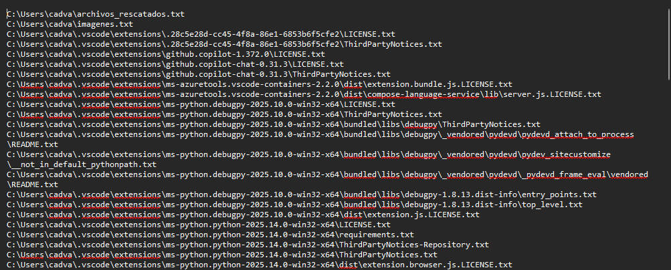

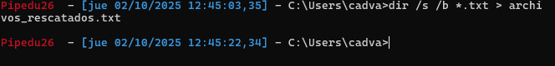

Comandos:  
dir /s /b *.txt /o:-d > archivos_rescatados.txt

notepad archivos_rescatados.txt

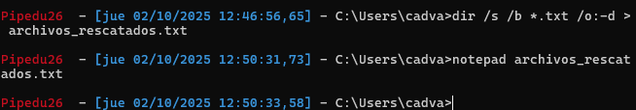

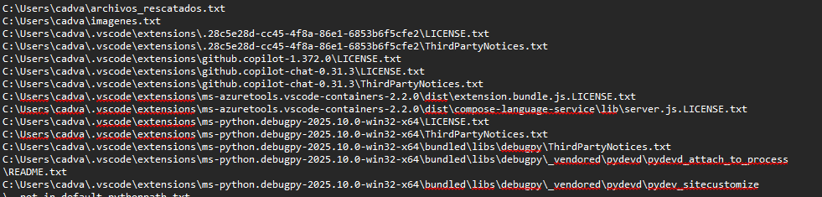

Comando:

copy archivos_rescatados.txt trampa.txt

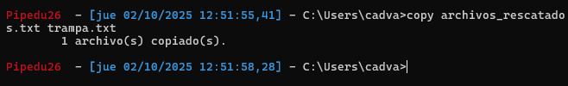

Comandos:

Mkdir Oculto

Move trampa.txt Oculto

Attrib +h +s Oculto

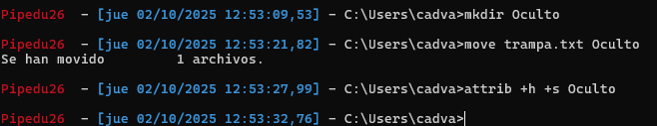

Comando:  
attrib -h -s Oculto

Cd Oculto

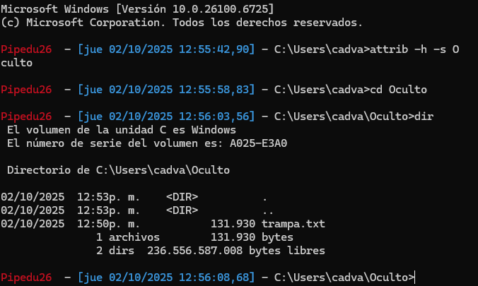dir Oculto

Comandos con mkdir o md

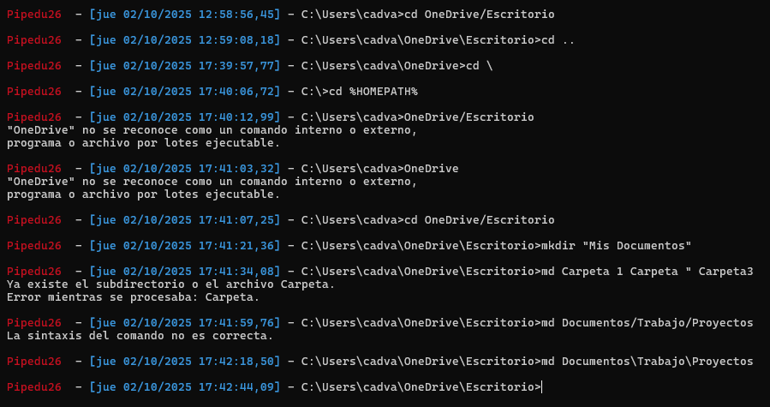

Subcarpetas

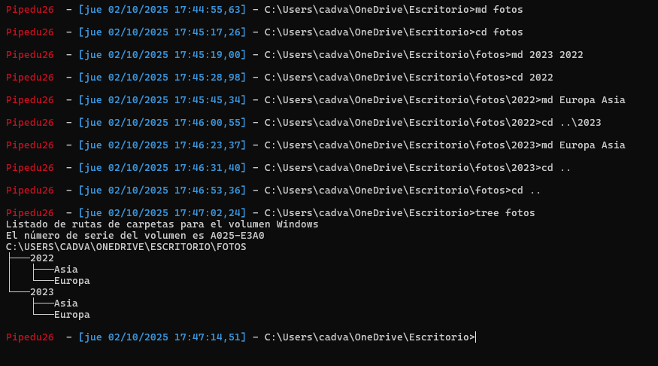

Challenge:  
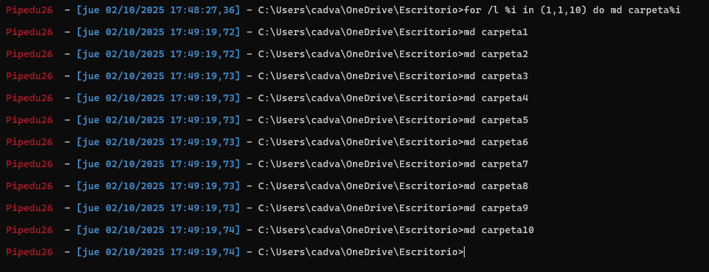

**RMDIR (o RD): Elimina Carpetas**

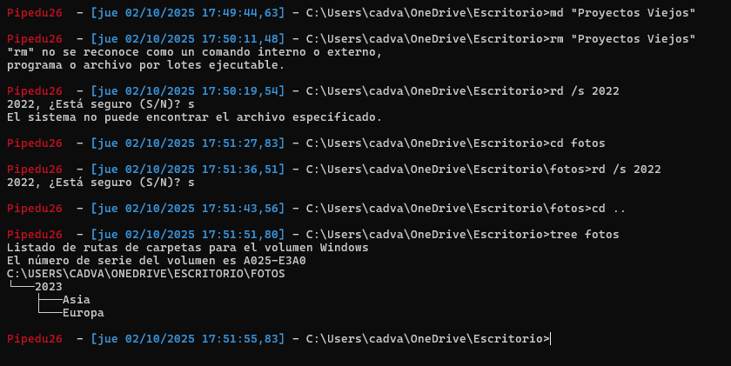

### **COPY: Copiar Archivos**

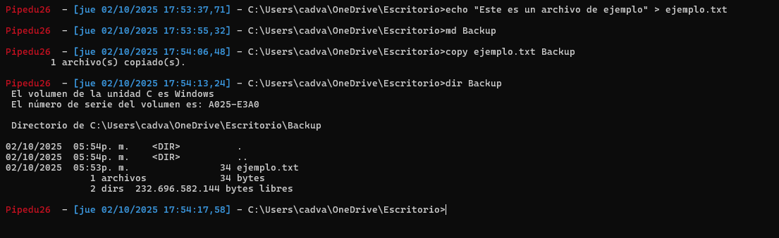

**Taller #3: Rescatar los Archivos**

**Operación 1: Preparativos**

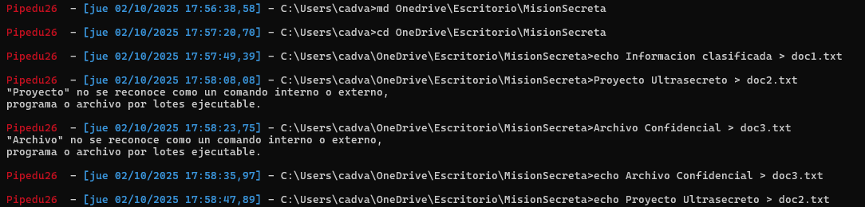

**Operación 2: Creando un Refugio Seguro**

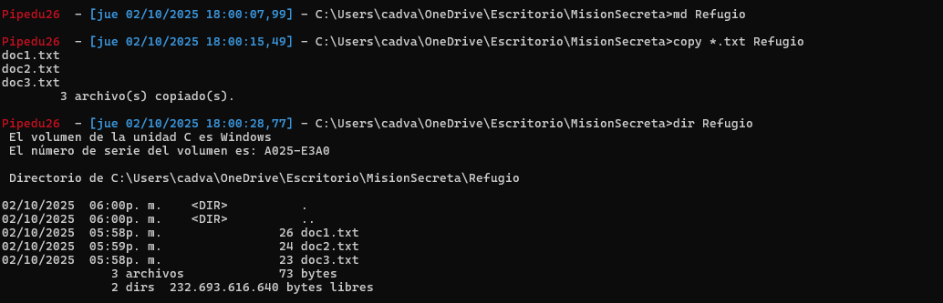

**Operación 3: Diversión en la Confusión**

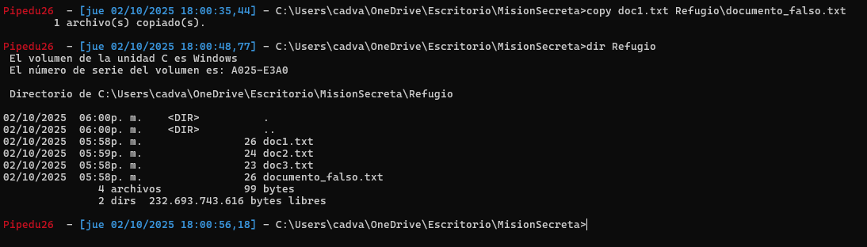

**Operación 4: Misión Especial**

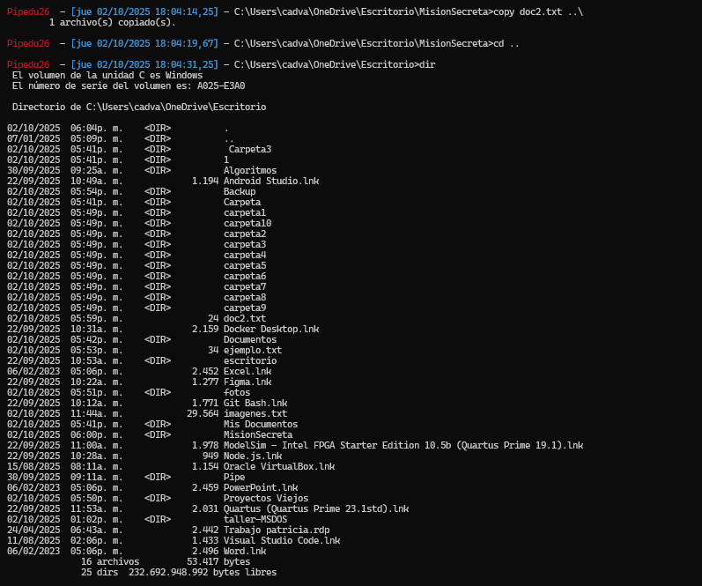

**MOVE: Mover Archivos**

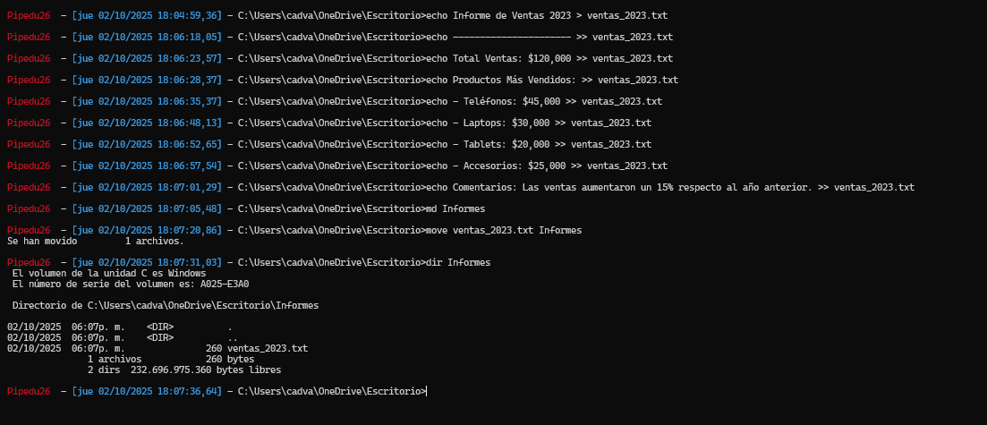

**DEL: Eliminar Archivos**

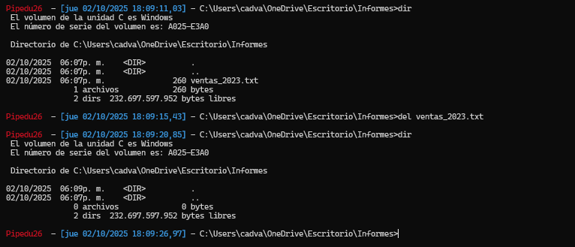

**REN: Renombrar Archivos**

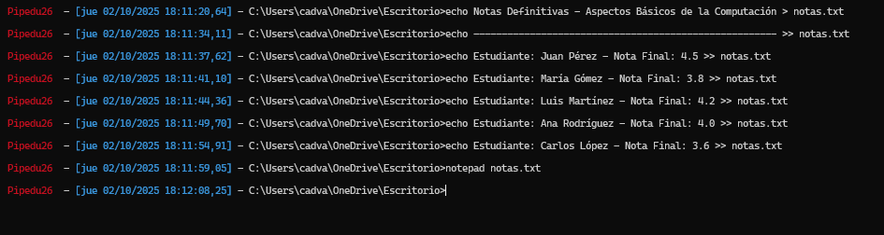

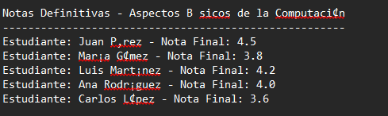



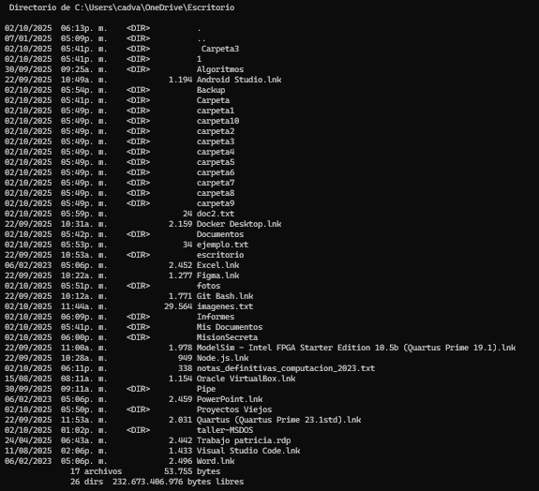

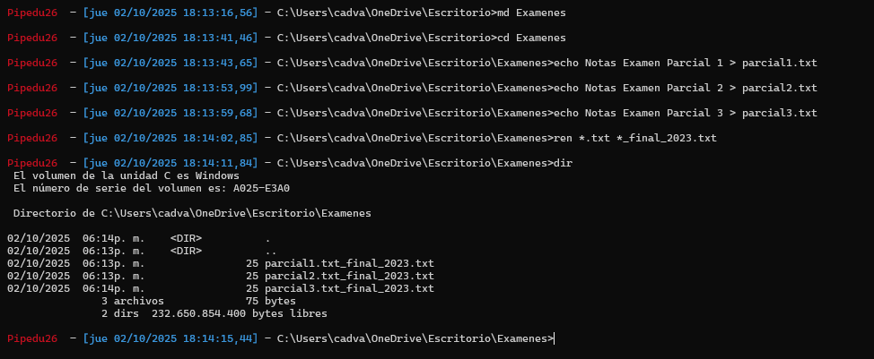

**TYPE: Ver el Contenido de Archivos**

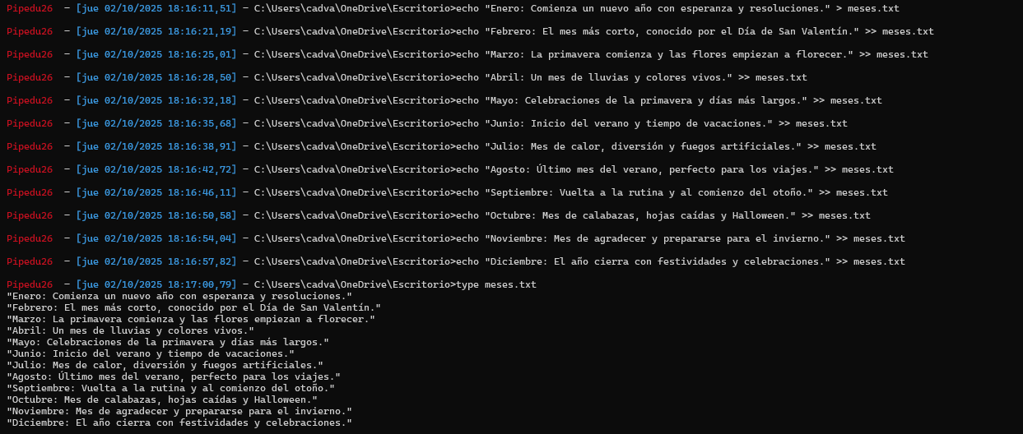

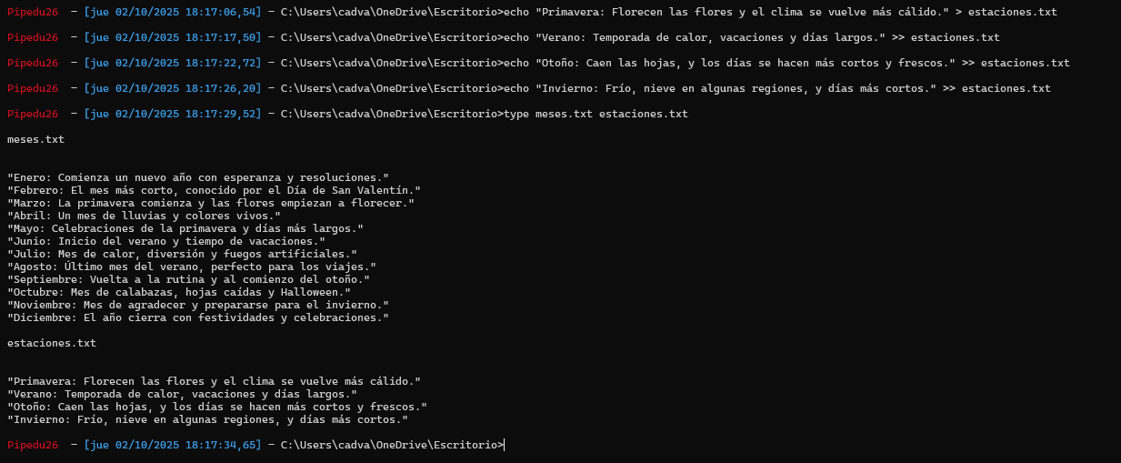

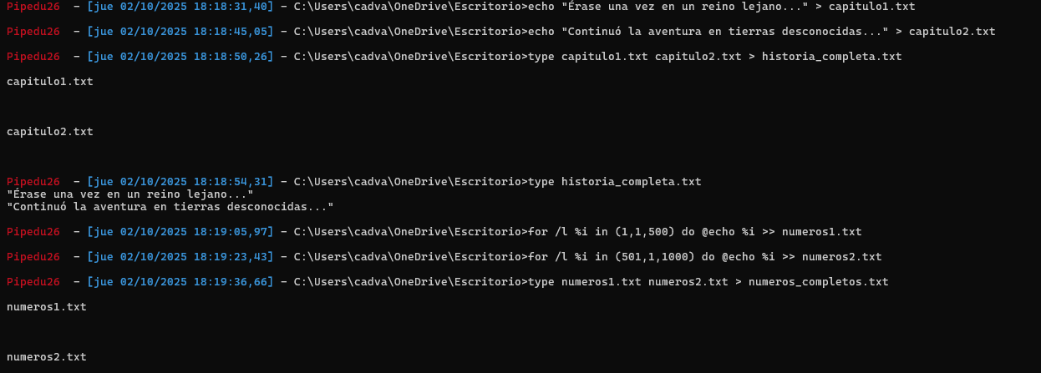

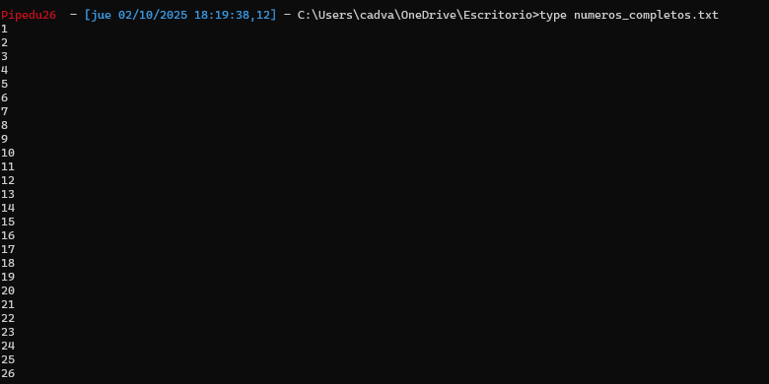

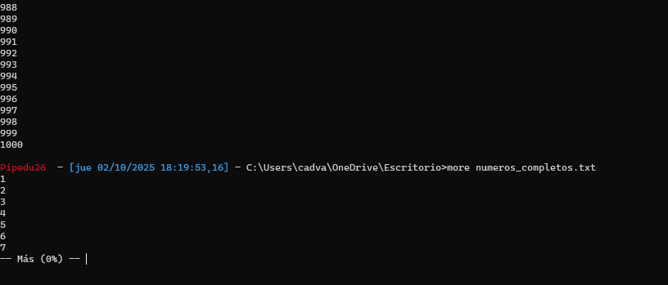

**TREE: Visualizar la Estructura de Directorios**

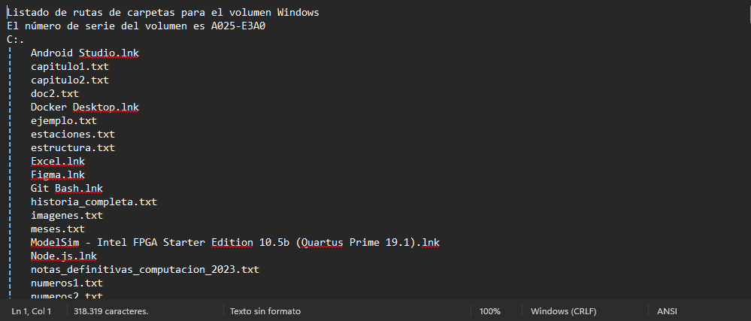

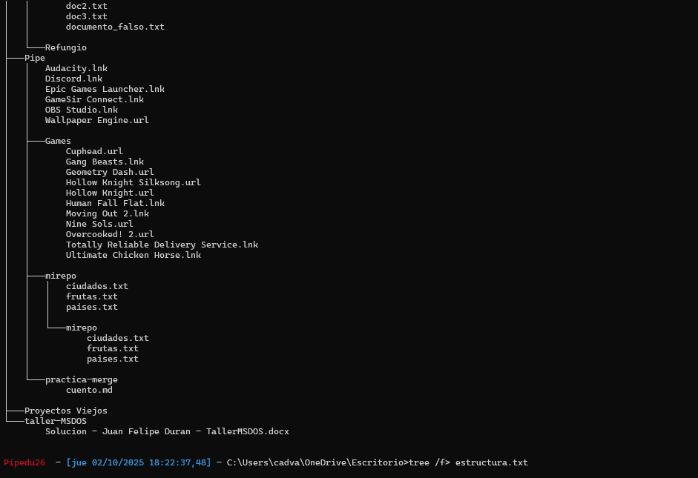

**SUBST: Asignar Directorios a Letras de Unidad**

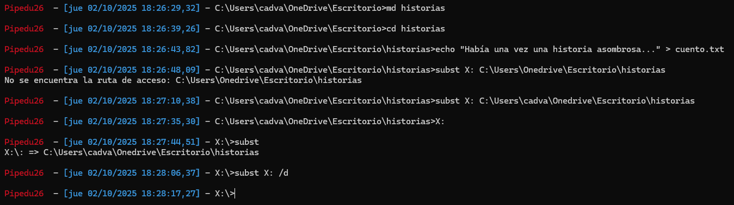

TALLER BATCH 